PHP&MySQL網頁資料庫程式設計—詹國忠

Live Server：Live Server啟動當下，機器會將當下專案資料夾當作預設網站資料夾，別人也可以連的到，但當你關掉時別人也會看不到
修改Apache網站預設資料夾方法：
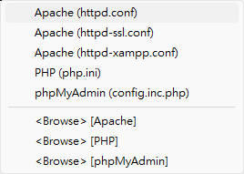
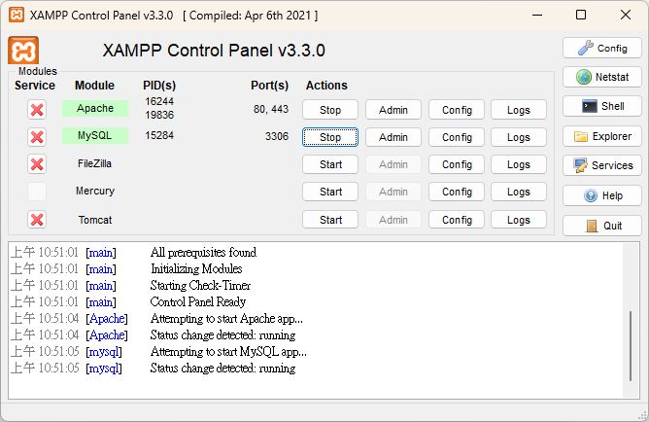
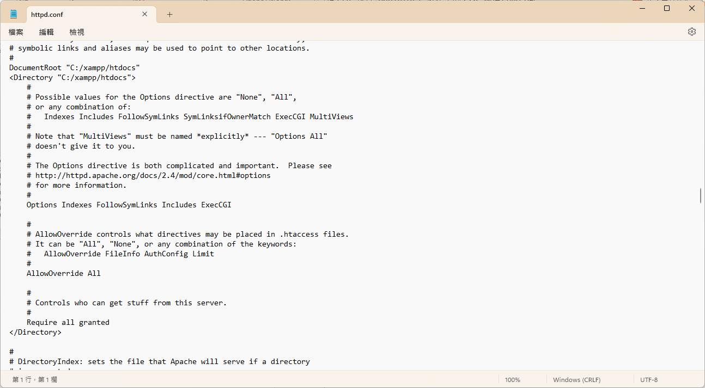
修改這兩行
DocumentRoot "C:/xampp/htdocs"
<Directory "C:/xampp/htdocs">

變成
DocumentRoot "新資料夾路徑"(注意斜線方向)
<Directory "新資料夾路徑">
存檔後停止Apache再重新啟動

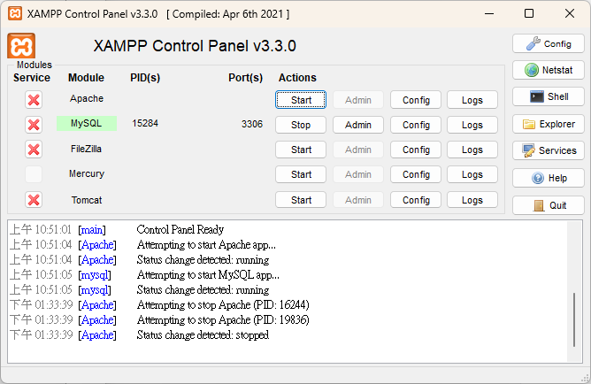
修改VScode設定的位置

預設首頁：
Httpd.coffig中可以設定網頁預設首頁，以下只要有這些檔名都是預設當首頁
<IfModule dir_module>
DirectoryIndex index.php index.pl index.cgi index.asp index.shtml index.html index.htm default.php default.pl default.cgi default.asp default.shtml default.html default.htm home.php home.pl home.cgi home.asp home.shtml home.html home.htm
</IfModule>
如果首頁資料夾內無這些黨明知資料，很容易暴露整個資料夾，如下：
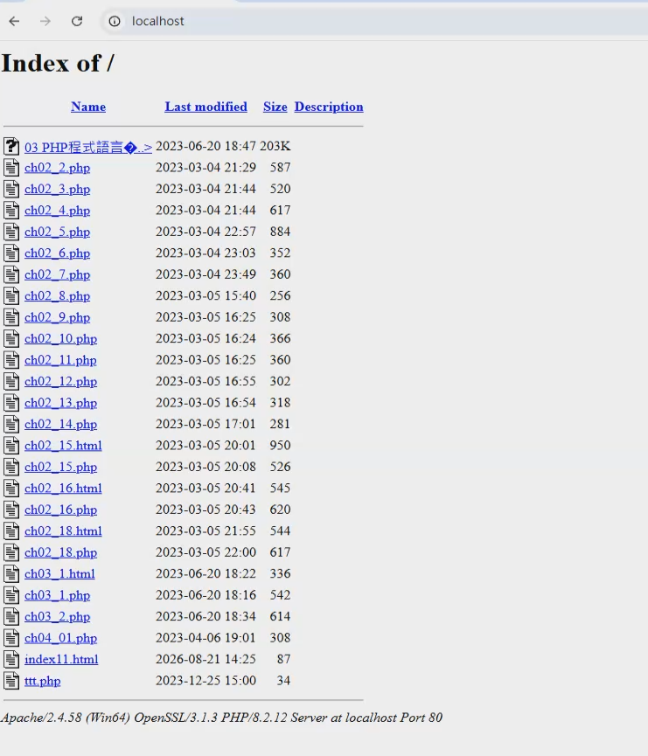
修改預設port，原本是80改成8080

